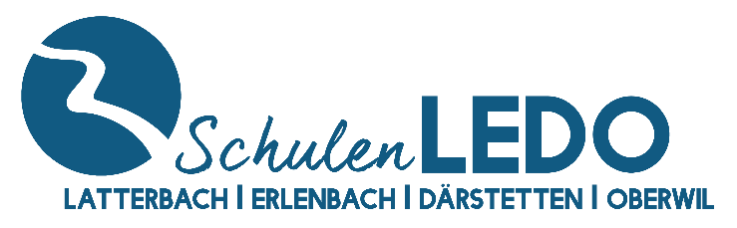

13.09.2021

Neue Covid-Regeln des Bundes und ihre Auswirkungen auf die Schule

Die neue Regelung des BAG, dass der Eintritt zu vielen Innenräumen (Museen, Restaurants, Kinos, …) nur noch mit einem gültigen Zertifikat erlaubt ist, betrifft unsere Schulen nicht direkt. Wir dürfen weiterhin Elternbesuche empfangen und Elternabende mit Maskenpflicht für alle durchführen.
Beim Besuch ausserschulischer Orte kann für Lehrpersonen und Begleitungen neu eine Zertifikatspflicht bestehen. Hier ist sorgfältige Planung und massvolles Vorgehen angesagt. Ich unterstütze gerne bei der Lösungsfindung.

Bernhard Wüthrich

